

**软件工程系列课程教学辅助网站**

**用户手册**

|  |  |  |  |
| --- | --- | --- | --- |
| 文件状态： | 文件标识： | | PRD-2018-G10 |
| [√] 草稿 | 当前版本： | | 0.1 |
| [ ] 正式发布 | 作 | 者： | 吴荣欣 |
| [ ] 正在修改 | 完成日期： | | 2018-12-22 |

**版 本 历 史**

|  |  |  |  |  |
| --- | --- | --- | --- | --- |
| 版本/状态 | 作者 | 参与者 | 起止日期 | 备注 |
| 0.1.0 | 吴荣欣 | 吴荣欣 | 2018-12-22至  2018-12-22 | 完成初版用户手册。 |
| 0.2.0 | 吴荣欣 | 吴荣欣 | 2019-01-06至  2019-01-08 |  |

目录：

1引言 5

1.1标识 5

1.2系统概述 5

1.3文档概述 5

2引用文件 5

3软件综述 5

3.1软件应用 5

3.2软件清单 6

3.3软件环境 6

3.4软件组织和操作概述 7

3.5意外事故以及运行的备用状态和方式 7

3.6保密性和私密性 7

4使用软件指南 8

4.1软件使用 8

4.1.1学生使用说明 8

4.1.1.1学生登录主页 8

4.1.1.2学生个人中心主页 8

4.1.1.3学生：相关课程主界面 11

4.1.1.4学生：课程公告 11

4.1.1.5学生：课程介绍 12

4.1.1.6学生：教师介绍 12

4.1.1.7学生：课程资料 13

4.1.1.8学生：课程答疑 14

4.1.1.9学生：课程公告 15

4.1.1.10学生：课程交流 15

4.1.1.11学生：课程链接 16

4.1.1.12学生：课程论坛 17

4.1.1.13学生：查看回复点赞以及回复主贴 18

4.1.1.14学生：课程搜索 19

4.1.2教师使用说明 20

4.1.2.1教师个人主页 20

4.1.2.2 教师：课程介绍 21

4.1.2.3教师：课程公告： 22

4.1.2.4教师：教师介绍： 23

4.1.2.5教师：课程资料： 25

4.1.2.6教师：课程答疑： 26

4.1.2.7教师：答疑主界面 27

4.1.2.8教师：课程链接 29

4.1.2.9教师：课程交流 29

4.1.2.10教师：课程论坛 30

4.1.2.11教师：搜索功能 32

4.1.3 管理员使用说明 33

4.1.3.1管理员主界面 33

4.1.3.2管理员：未审核用户 34

4.1.3.3管理员：已审核用户 35

4.1.3.4管理员：重置密码 35

4.1.3.5管理员：课程恢复 36

4.1.3.6管理员：课程删除 36

4.1.3.7管理员：课程内容 37

4.1.3.8管理员管理中心主页 37

4.1.3.9管理员：论坛管理 41

4.1.3.10管理员：教师主页管理 42

4.1.3.11管理员：论坛管理 44

4.1.3.12管理员：搜索功能 46

4.1.3.12管理员：课程介绍 48

4.1.4公共页面 54

4.1.4.1网站主界面（未登录） 54

4.1.4.2登录弹窗 55

4.1.4.3 注册页面 55

4.1.4.4主页教师简介页面 57

4.1.4.5主页课程简介页面 57

4.1.4.6密码找回页面 58

4.1.4.7密码重置页面 59

4.1.4.7主论坛页面 59

4.1.5移动端界面 60

4.1.5.1未登录界面 60

4.1.5.2用户登录 60

4.1.5.3注册 61

4.1.5.4 忘记密码 61

4.1.5.5教师：用户中心 62

4.1.5.6教师：博客 62

4.1.5.7教师：个人信息 65

4.1.5.8教师：我的课程 66

4.1.5.9教师：论坛管理 68

4.1.5.10教师：论坛 71

4.1.5.11教师：教师主页 77

4.1.5.12教师：课程主页 79

4.1.5.13教师：课程答疑 84

4.1.5.14教师：课程链接 86

4.2相关处理 87

4.3数据备份 87

4.4错误，故障和紧急情况时的修复 87

4.5消息 87

# 1引言

## 1.1标识

## 1.2系统概述

项目名称：软件工程系列课程教学辅助网站

项目提出者：杨枨老师

开发者（承接单位）：PRD-2018-G10小组

## 1.3文档概述

本文档指导用户正确使用软件工程系列课程教学辅助网站，以及提供用户日常维护和管理的参考手册。

# 2引用文件

GB-T8567-2006（软件工程用户手册模板）

<http://www.docin.com/p-36796712.html> 场景式服务管理系统用户手册

《软件需求 第3版》[美] Karl E.Wiegers 著，李忠利、李淳等译，清华大学出版社， 2016 年 10 月第 3 版；

“软件工程系列课程教学辅助网站”项目章程

“软件工程系列课程教学辅助网站”需求工程计划

“软件工程系列课程教学辅助网站”前景与范围文档

“软件工程系列课程教学辅助网站”软件需求规格说明书

# 3软件综述

## 3.1软件应用

首页浏览：游客通过访问首页进行浏览

下载课程资料：学生对课程资源进行下载

网上论坛：学生登录后对某门课程与其他用户进行提问、讨论，并且可以上传附件

上传课程资源：老师对学习资源本地上传

提供授课信息：老师对自己对应的课程进行授课信息提供

回答学生问题：老师对学生提出问题进行回答

课程答疑：教师开设答疑室与学生进行实时答疑

账号管理：网站管理员对账号进行增加、删除、权限管理等操作

更新网站链接：管理员对网站链接进行增加、删除、更新等操作

课程资料：管理员对课程资料进行增删改、备份等操作

更多详细内容请见《“软件工程系列课程教学辅助网站”软件需求规格说明书 》

## 3.2软件清单

暂无。

## 3.3软件环境

3.1硬件

服务器建议选用Intel CPU，可以选择Windows或者Linux开发平台，提供对外服务器所要求的相应的安全保障。

3.1.1服务器

|  |  |
| --- | --- |
| 项目 | 接口信息 |
| 主频 | HP Z800 |
| 磁盘 | SCSI接口、转速10000转/秒以上 |
| 网卡 | 浙江大学城市学院校园网、100M |
| 备份 | 数据备份使用RAID5 |

3.1.2客户端

|  |  |
| --- | --- |
| 项目 | 接口信息 |
| 主频 | 主流配置即可 |
| 显卡 | 分辨率1366*768以上 |
| 网卡 | 浙江大学城市学院校园网、10M以上 |

3.2软件

3.2.1服务器

|  |  |
| --- | --- |
| 项目 | 接口信息 |
| 操作系统 | Linux |
| 服务器软件 | Apache5.5 |
| 数据库 | Mysql5.7 |

3.2.2客户端

|  |  |
| --- | --- |
| 项目 | 接口信息 |
| 操作系统 | Windows XP/7/8/10、Linux、Mac OS等 |
| 浏览器 | IE、Firefox、Chrome等 |

3.3 通信接口

|  |  |
| --- | --- |
| 项目 | 接口信息 |
| 网络环境 | 浙江大学城市学院校园网 |

## 3.4软件组织和操作概述

详见使用指南。

## 3.5意外事故以及运行的备用状态和方式

将对网站进行关键信息进行备份，在意外事故发生时通过备份恢复数据。

## 3.6保密性和私密性

对网站敏感数据（如用户密码、数据库连接信息等）需进行加密处理

# 4使用软件指南

## 4.1软件使用

### 4.1.1学生使用说明

#### 4.1.1.1学生登录主页

1、点击右上角顶部导航栏“个人中心”可进入学生个人中心

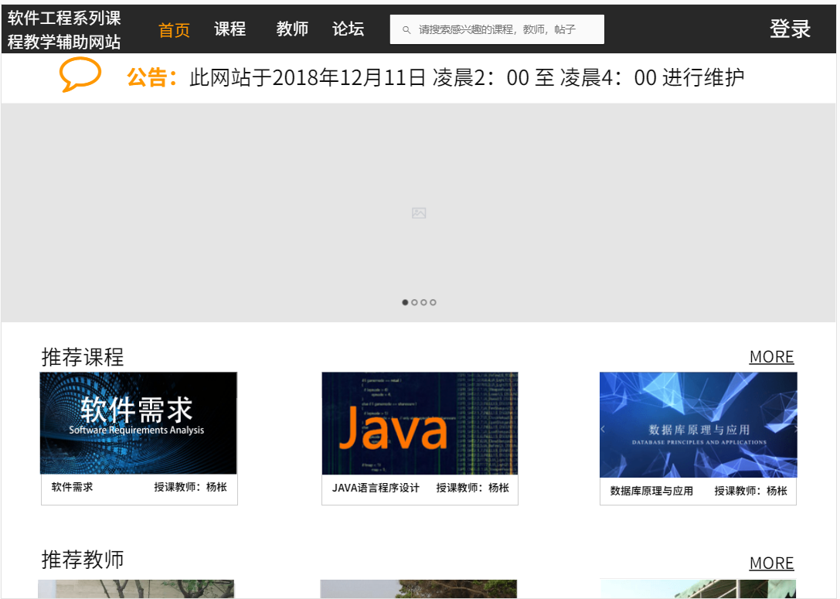

#### 4.1.1.2学生个人中心主页

按钮：1、密码修改

2、个人信息修改

3、查看我的课程

4、查看我的论坛相关消息

5、点击课程图片可进入相关课程中心

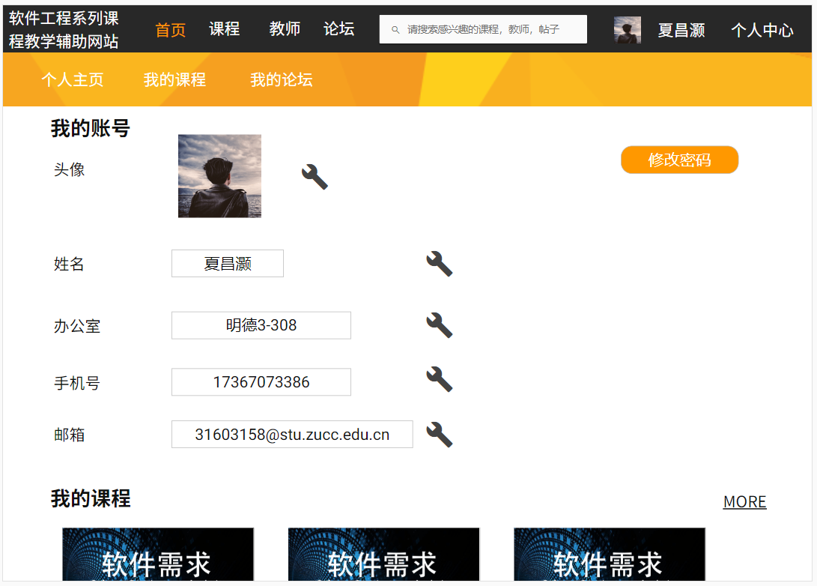

我的课程图片：点击进入相关课程主界面。

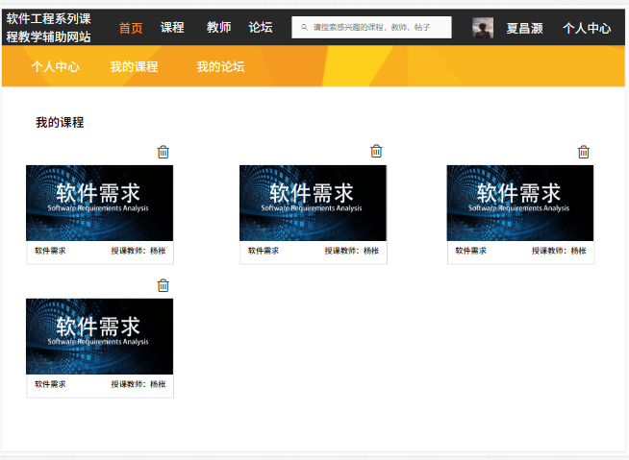

密码修改界面，如下：

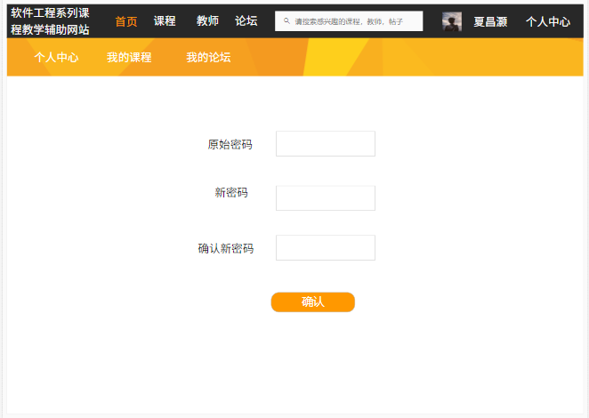

个人信息修改界面，如下：

每条信息均可点击修改

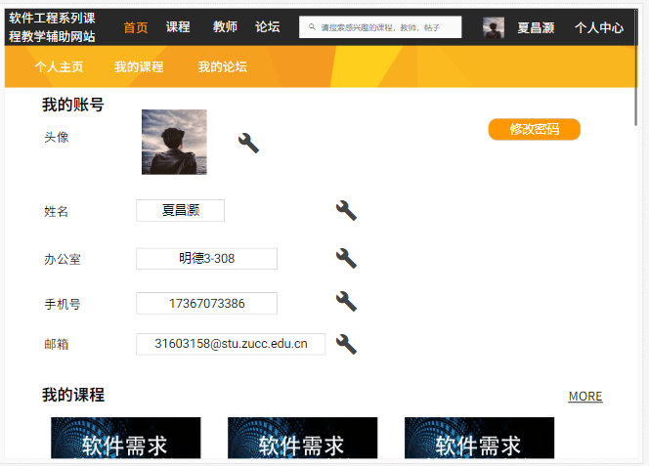

我的论坛，界面如下：

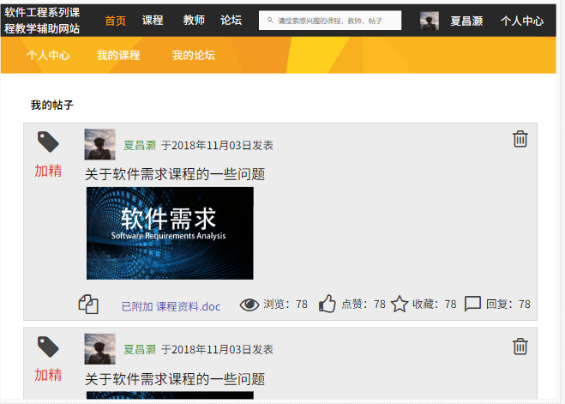

#### 4.1.1.3学生：相关课程主界面

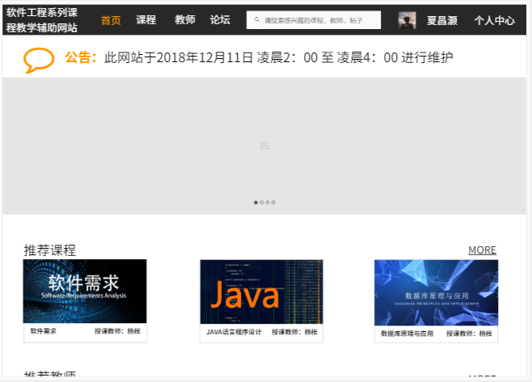

#### 4.1.1.4学生：课程公告

公告内为具体内容浏览，不可编辑

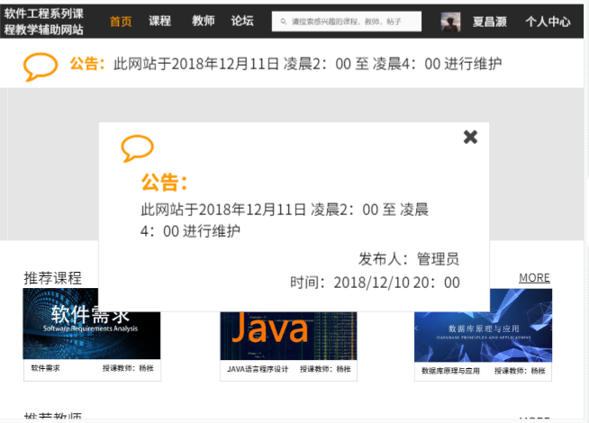

#### 4.1.1.5学生：课程介绍

不可编辑

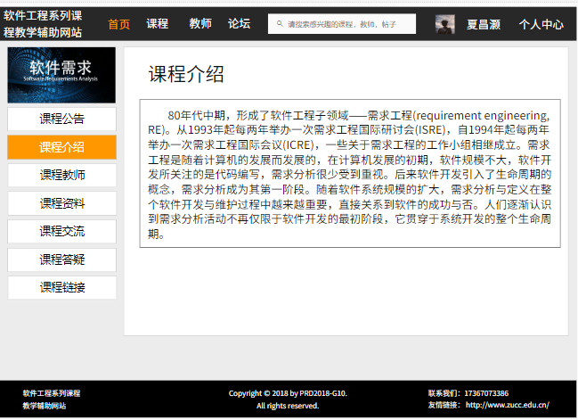

#### 4.1.1.6学生：教师介绍

可浏览不可编辑

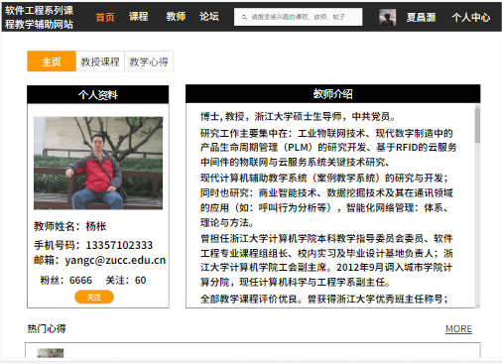

#### 4.1.1.7学生：课程资料

1、课程资料分类文件夹

2、课程资料相关内容介绍

3、点击即可下载相关课程资料

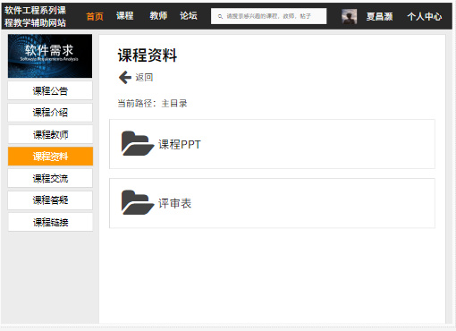

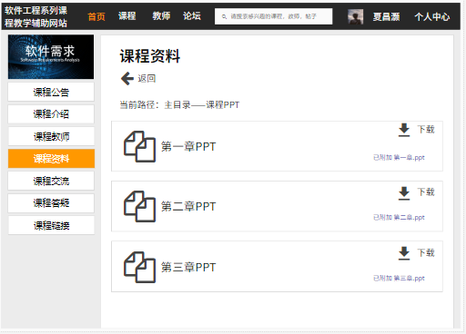

#### 4.1.1.8学生：课程答疑

1、按钮：课程答疑

2、历史答疑的记录的查看

3、点击即可下载课程答疑记录

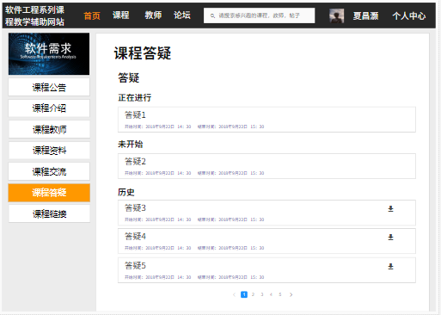

点击进入答疑：答疑界面

1. 点击可查看参与答疑人员
2. 点击退出答疑
3. 选择附件发送
4. 编辑消息发送

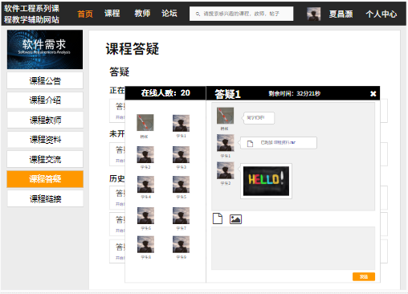

参与人员：



#### 4.1.1.9学生：课程公告

1、按钮：课程公告

2、历史公告的记录的查看

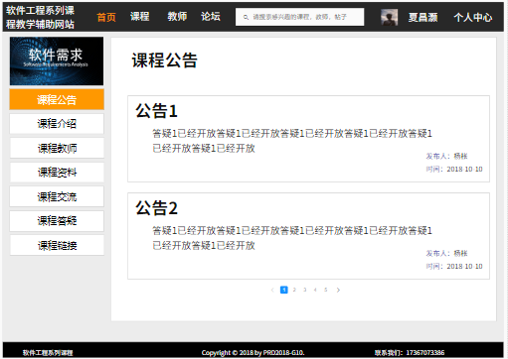

#### 4.1.1.10学生：课程交流

1、按钮：课程交流

2、查看该课程的历史帖子

3、新增帖子

4、浏览、点赞、收藏、回复帖子

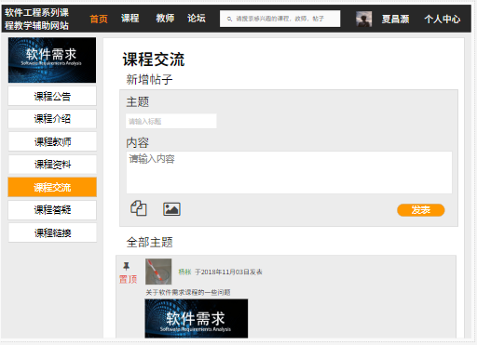

#### 4.1.1.11学生：课程链接

1、按钮：课程链接

2、查看该课程的相关链接

3、点击URL中的链接可以切到相关网址

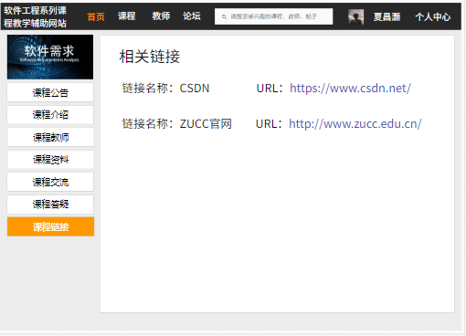

#### 4.1.1.12学生：课程论坛

1、点击相关课程可以进入该课程的子论坛

2、可以按名称、浏览、点赞、收藏、回复来排序

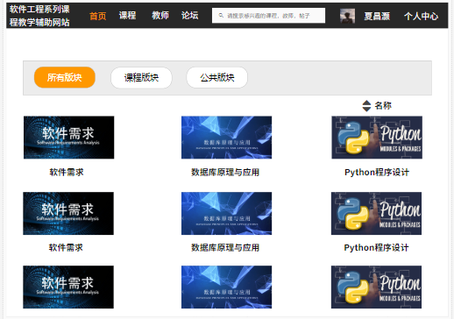



新增帖子：



#### 4.1.1.13学生：查看回复点赞以及回复主贴

 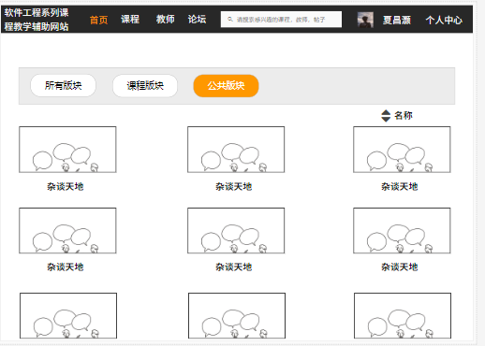

#### 4.1.1.14学生：课程搜索

1、输入关键字搜索

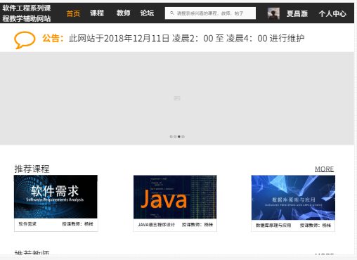

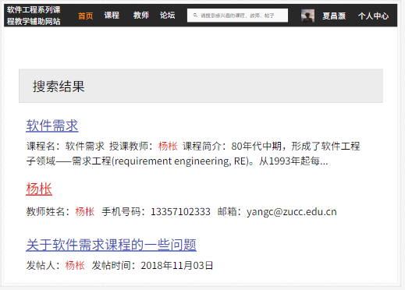

### 4.1.2教师使用说明

#### 4.1.2.1教师个人主页

1、可以修改相关个人信息

2、查看我的课程

3、查看我的博客消息

4、查看我的论坛信息

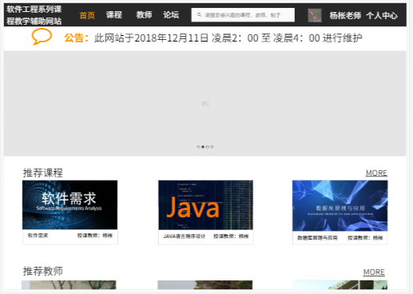

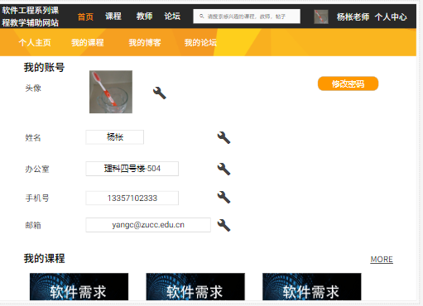

#### 4.1.2.2 教师：课程介绍

可编辑课程介绍

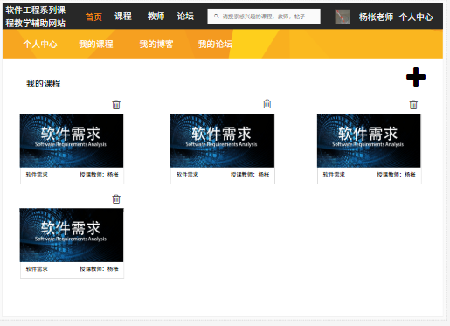

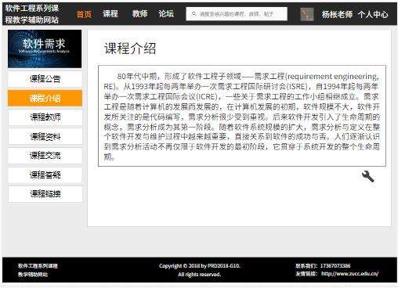

#### 4.1.2.3教师：课程公告：

1、增加课程公告

2、删除对应的公告

3、修改历史公告

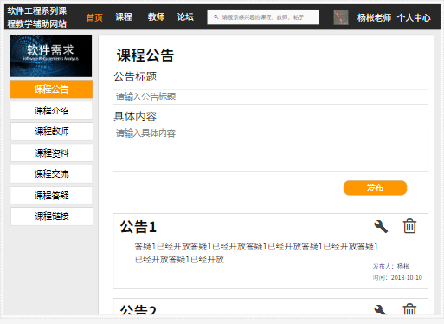

发布公告：



#### 4.1.2.4教师：教师介绍：

可编辑教师介绍所有内容

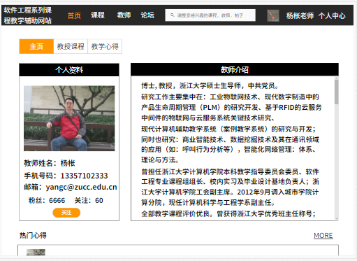

查看教授课程

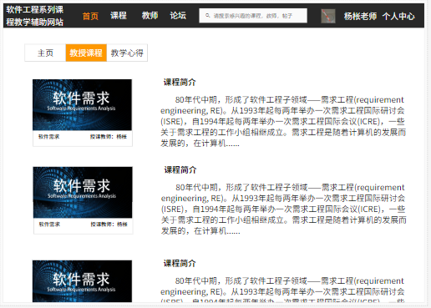

增加教学心得

删除对应的教学心得

修改历史教学心得

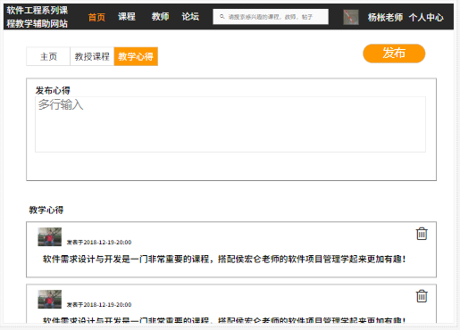

#### 4.1.2.5教师：课程资料：

1、课程资料上传

2、资料删除

3、课程资料存放空间随意配置

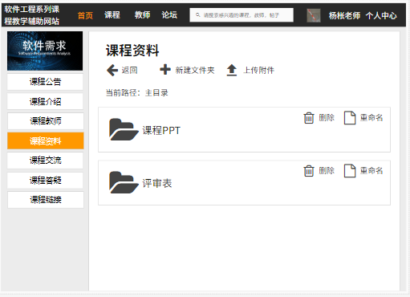

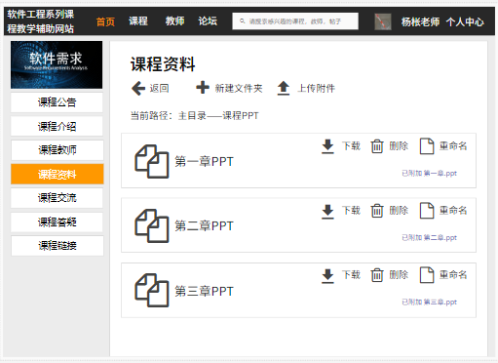

新建文件夹：



上传课程资料：



重命名：



#### 4.1.2.6教师：课程答疑：

1、开始新的答疑

2、历史答疑记录的下载

3、答疑的状态

4、删除相应答疑

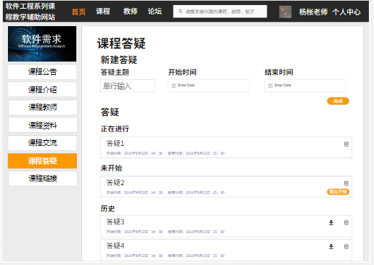

新建答疑：



#### 4.1.2.7教师：答疑主界面

1、提前接受答疑按钮

2、延长答疑时间

3、添加附件

4、发送消息

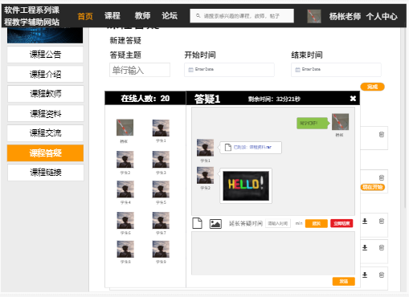

延长答疑，界面：



参与答疑成员：



答疑结束时间提醒：



#### 4.1.2.8教师：课程链接

1、增加链接按钮

2、删除按钮

3、点击URL，可跳转相应网站。

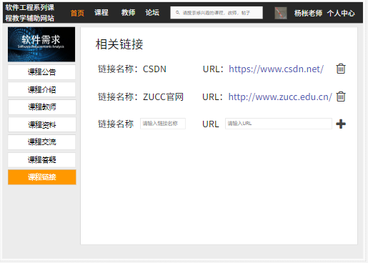

添加链接：



#### 4.1.2.9教师：课程交流

1、查看课程相关帖子

2、新增课程帖子

3、置顶、加精、删除课程帖子

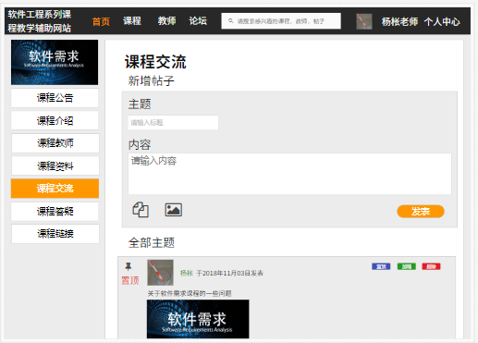

#### 4.1.2.10教师：课程论坛

1、置顶、加精课程论坛的帖子

2、删除课程论坛的帖子

3、附件下载

4、删除回复

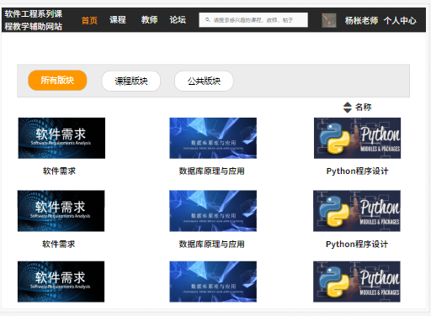

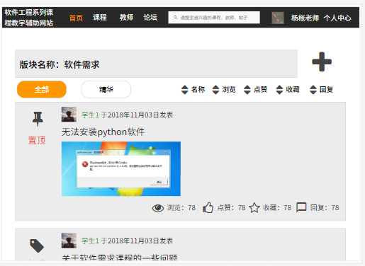



创建帖子：

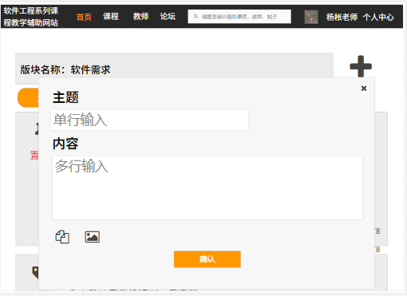

#### 4.1.2.11教师：搜索功能

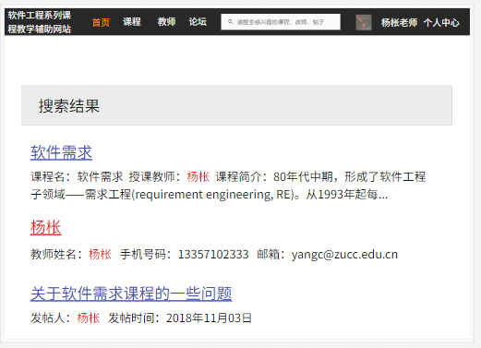

### 4.1.3 管理员使用说明

#### 4.1.3.1管理员主界面

1、点击后台中心进入管理员管理中心

2、新增网站公告

3、删除网站公告

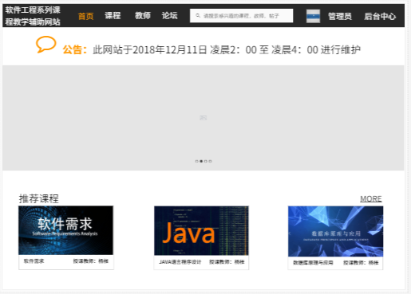

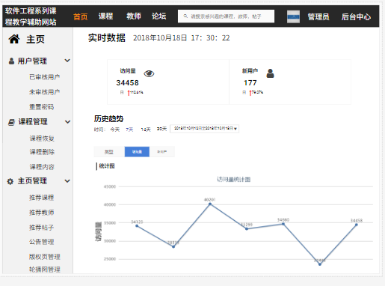

新增网站公告：

点击新增将以弹窗方式显示

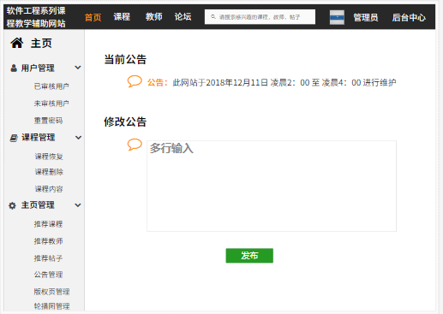

#### 4.1.3.2管理员：未审核用户

1、单个条目的同意或拒绝

2、批量操作，同意或拒绝标记条目。

3、其余操作与已审核用户界面保持一致

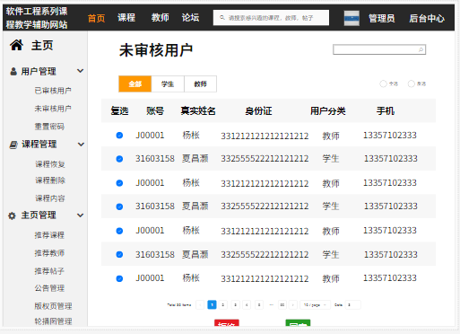

#### 4.1.3.3管理员：已审核用户

1、搜索筛选：通过用户名、真实姓名、用户分类进行表内筛选

2、下拉框内容为教师、学生，通过当前下拉框选项，导致表中当前页面所有种类与当前下拉框一致

3、全选标记当前页面所有条目

4、单个用户注销

5、单个用户恢复

6、按钮：首页、上一页、下一页、尾页进行表内页面跳转

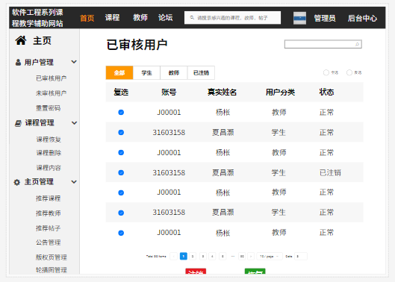

#### 4.1.3.4管理员：重置密码

1、查看相关用户重置密码记录

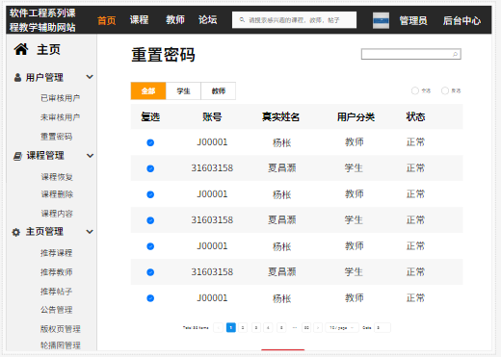

#### 4.1.3.5管理员：课程恢复

1、恢复教师用户删除的课程

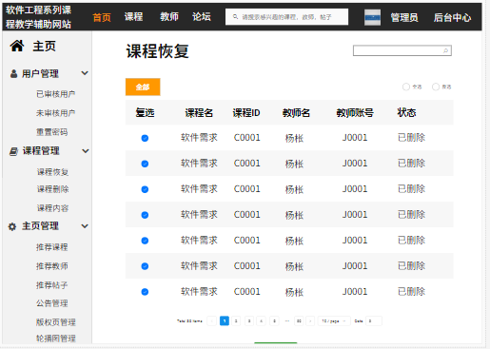

#### 4.1.3.6管理员：课程删除

1、通过教师名、教师账号、课程ID可搜索筛选

2、删除单个课程

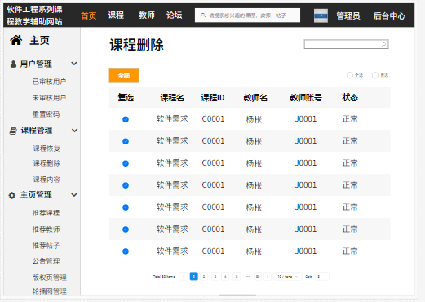

#### 4.1.3.7管理员：课程内容

1、查看相关课程内容

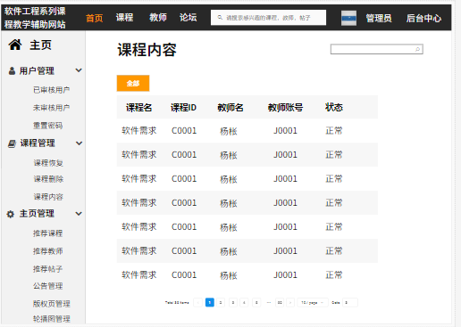

#### 4.1.3.8管理员管理中心主页

1、显示网站访问量和新用户增加数

2、显示当前时间

3、按钮：点击返回管理员主页

4、单击用户管理功能按钮

5、单击课程管理

6、单击论坛管理

7、网站页脚

8、单击主页管理

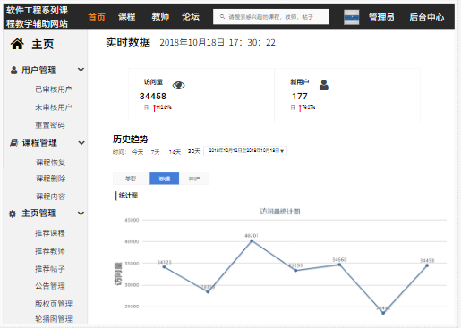



用户管理：

1. 未审核用户管理
2. 已审核用户管理

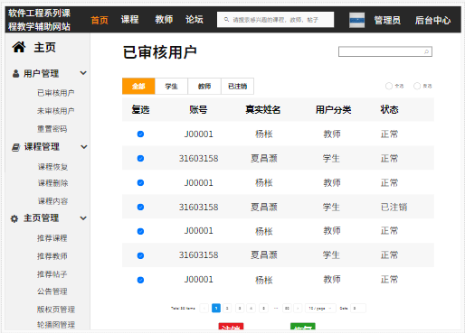

主页管理：

1. 推荐课程
2. 推荐教师
3. 推荐帖子
4. 公告管理
5. 版权页管理

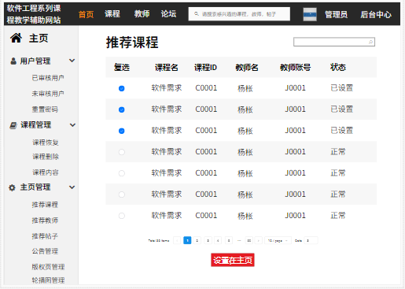

版权页管理：

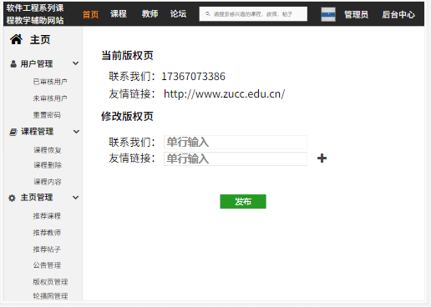

管理员修改页面下方联系我们、友情链接的内容，点击发布可更改信息。



公告管理：

1. 查看当前公告
2. 修改公告

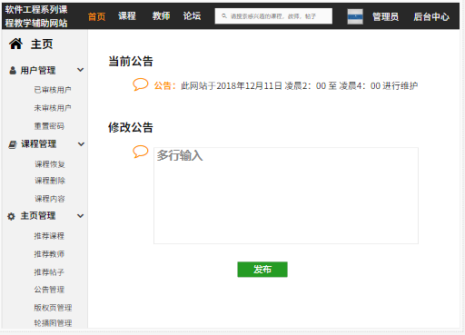

推荐课程：

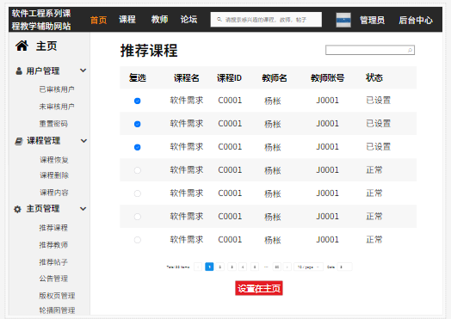

推荐教师：

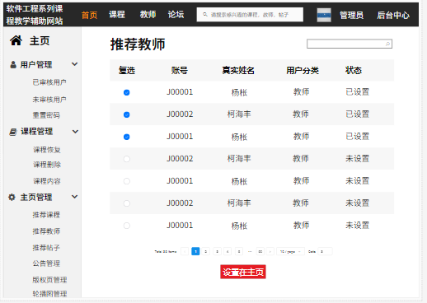

推荐帖子：

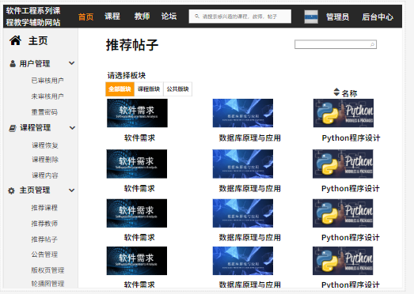

#### 4.1.3.9管理员：论坛管理

板块管理：

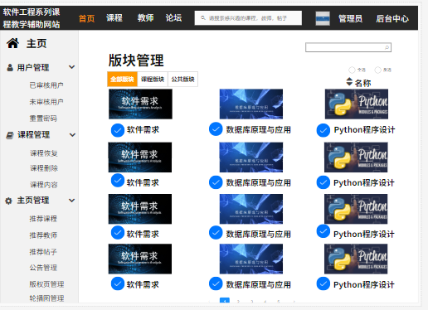

帖子管理：



#### 4.1.3.10管理员：教师主页管理

教师主页：

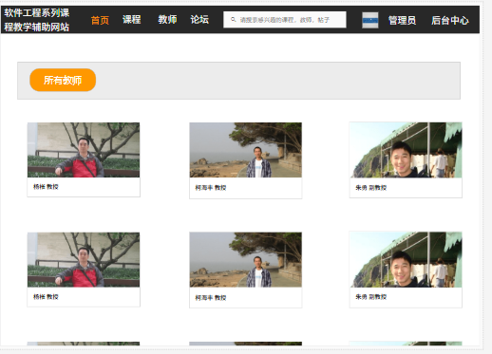

教师主页修改：

1、修改教师主页相关信息

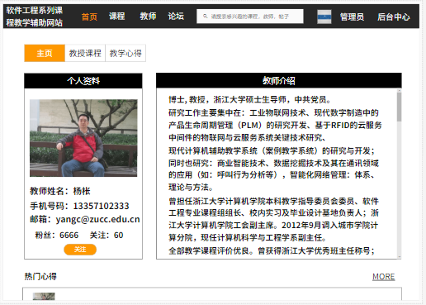

教授课程：

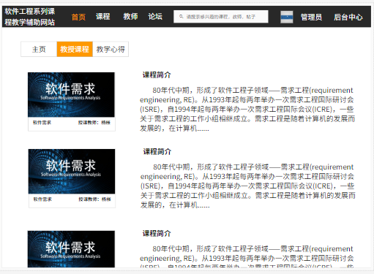

教学心得：

1、删除教学心得

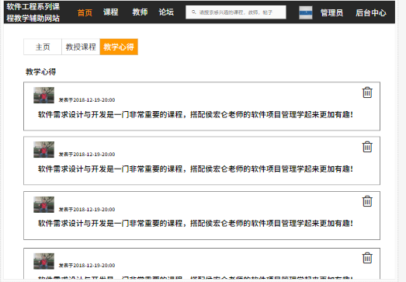

#### 4.1.3.11管理员：论坛管理

1、删除、回复、置顶帖子

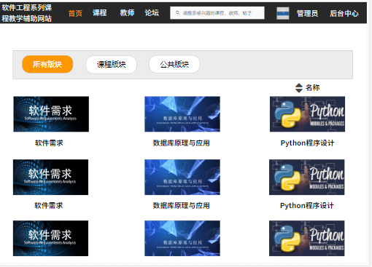

创建帖子：

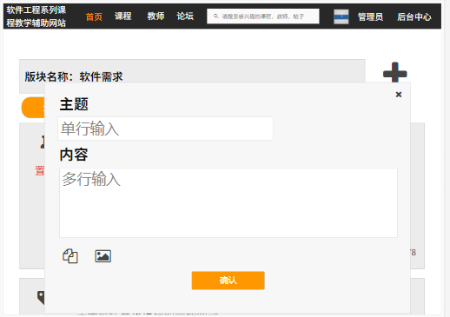

#### 4.1.3.12管理员：搜索功能

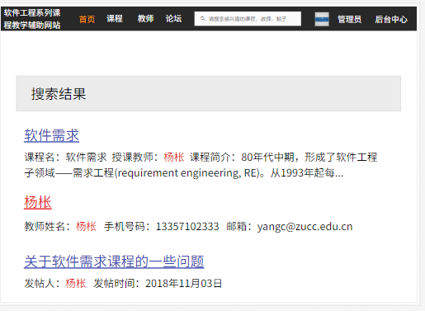

课程搜索：

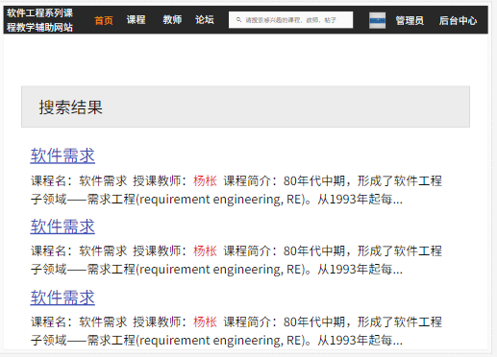

教师搜索：

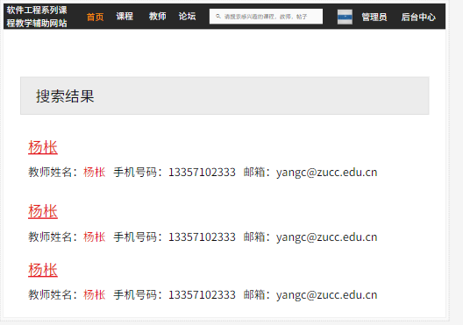

论坛帖子搜索：

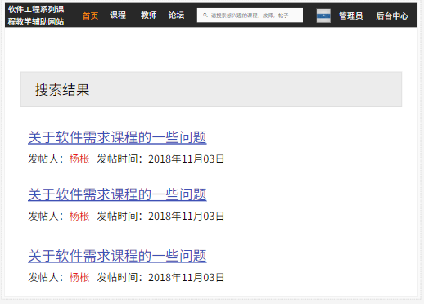

#### 4.1.3.12管理员：课程介绍

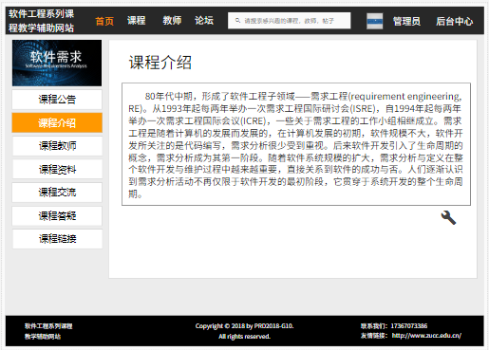

课程介绍：

1、修改课程介绍

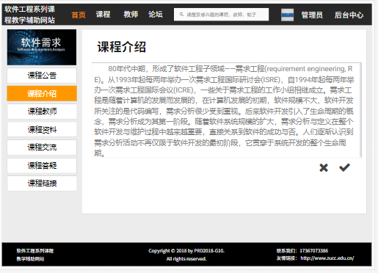

课程公告：

1、发布、修改、删除课程公告

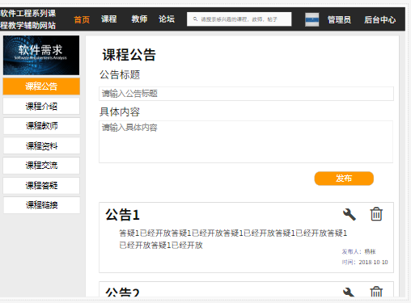

课程资料：

1. 新建文件夹
2. 删除文件夹
3. 重命名文件夹
4. 上传附件

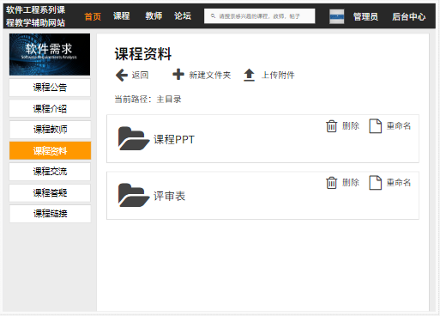

新建文件夹：

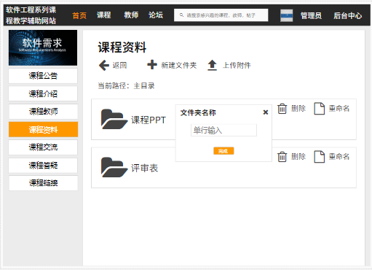

重命名文件：

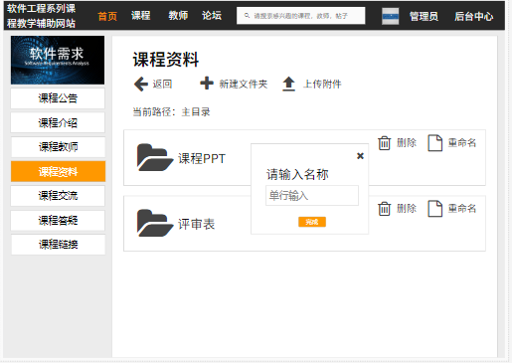

课程资料：

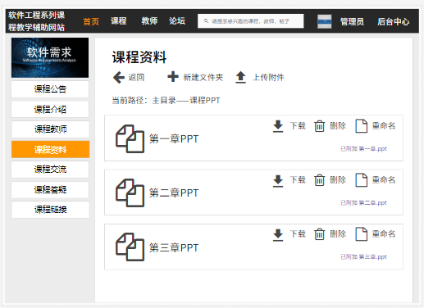

上传附件：

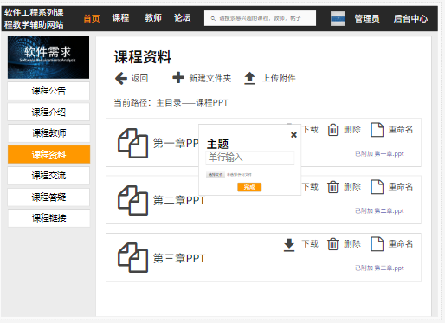

课程交流：

1. 新增帖子
2. 置顶、加精、删除帖子

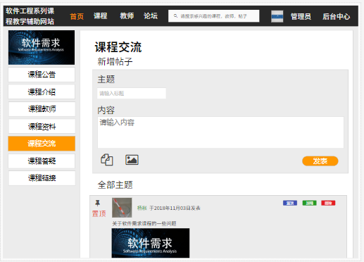

课程答疑：

1. 新建答疑
2. 删除答疑
3. 下载历史答疑记录

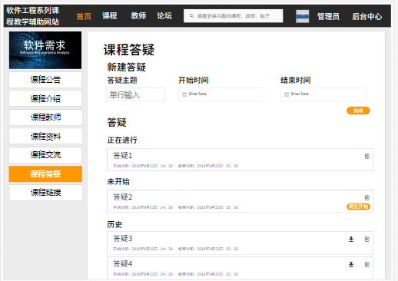

课程链接：

1. 删除链接
2. 新建链接

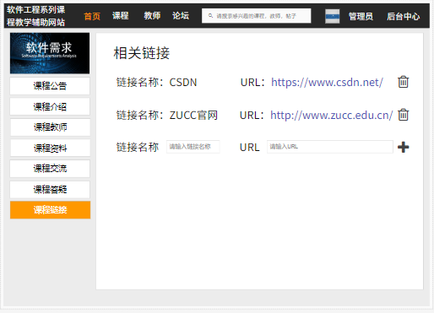

### 4.1.4公共页面

#### 4.1.4.1网站主界面（未登录）

1. 登录按钮
2. 导航栏，包括首页、论坛、课程、教师以及搜索框
3. 网站简介与网站公告浏览
4. 滚动式推荐课程简介浏览
5. 滚动式推荐教师简介浏览
6. 滚动式推荐帖子简介浏览

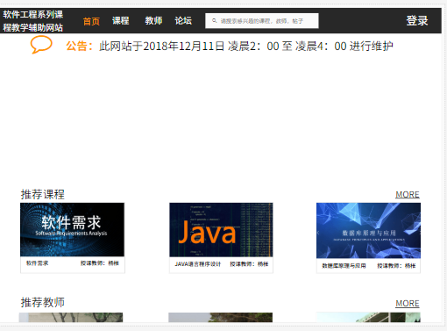

#### 4.1.4.2登录弹窗

通过点击主页登录按钮显示及未登录状态下，点击主页任意按钮都将显示登录弹窗，如下：

按钮：登录：进入登录后的主界面

忘记密码：跳转取回密码页面

没有账号？注册一个吧：跳转注册页面

右上角X：关闭登录窗口



#### 4.1.4.3 注册页面

通过点击主页注册按钮进入，如下

通过点击不同身份，将以教师、学生进行注册

教师：



学生：



#### 4.1.4.4主页教师简介页面

通过点击主页的教师简介教师图片，显示如下：

必须在已登录的情况才可跳转页面

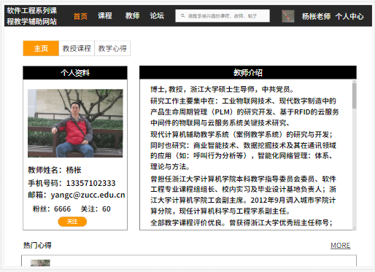

#### 4.1.4.5主页课程简介页面

通过点击主页的教师简介教师图片，显示如下：

必须在已登录的情况才可跳转页面

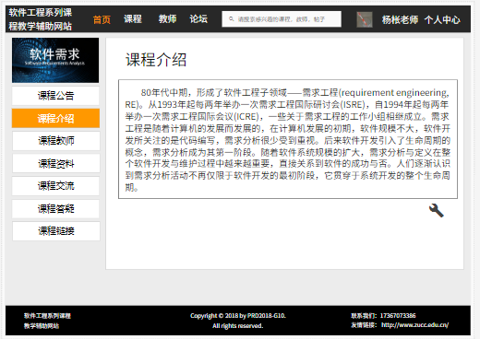

#### 4.1.4.6密码找回页面

通过点击登录弹窗中忘记密码按钮跳转密码找回页面，如下：

1、通过短信找回



#### 4.1.4.7密码重置页面

通过点击个人中心中修改密码按钮跳转密码重置页面，如下：

1、通过输入新密码以及确认新密码来重置密码



#### 4.1.4.7主论坛页面

在已登录的状态下且非管理员，点击主页的论坛版块，如下：

1. 按钮：发表新帖
2. 搜索帖子
3. 帖子的状态

置顶：帖子将至于论坛顶部

加精：一段时间内置顶，是管理员对帖子的肯定

1. 点击帖子名能进入帖子内部
2. 点击回复
3. 回到首页
4. 点赞：对于满意的帖子点赞
5. 收藏：对于满意的帖子收藏

10、进行页面跳转

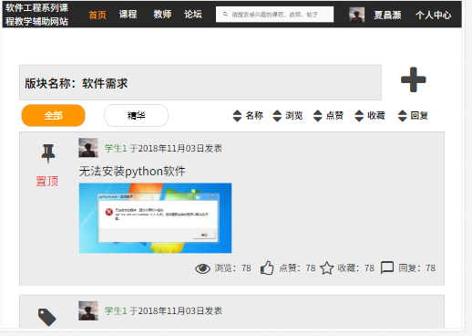

### 4.1.5移动端界面

#### 4.1.5.1未登录界面



#### 4.1.5.2用户登录



#### 4.1.5.3注册



#### 4.1.5.4 忘记密码



#### 4.1.5.5教师：用户中心



#### 4.1.5.6教师：博客



我的关注：



我的粉丝：





取关：



详细介绍修改：



#### 4.1.5.7教师：个人信息



修改密码：



#### 4.1.5.8教师：我的课程



删除课程：



添加课程：



#### 4.1.5.9教师：论坛管理



功能排序：



排序方式：



新的回复：



新的点赞：



我的收藏：



#### 4.1.5.10教师：论坛



论坛搜索：



杂谈模块：





子论坛：



置顶、加精、删除操作：







精华区：



帖子详情：



创建帖子：







回复帖子成功：



#### 4.1.5.11教师：教师主页



教师搜索：



教师详细介绍：



教授课程：



教学心得：



#### 4.1.5.12教师：课程主页



课程搜索：



某一课程主页：





课程介绍：



修改课程介绍：



教师介绍：



课程资料：



修改课程资料：



#### 4.1.5.13教师：课程答疑





答疑界面：



答疑结束通知：



#### 4.1.5.14教师：课程链接



修改课程链接：



## 4.2相关处理

## 4.3数据备份

## 4.4错误，故障和紧急情况时的修复

## 4.5消息